**JURNAL PBL (TURNITIN)**

**Analisis Pengaruh Sanitasi Ligkungan Terhadap Kesehatan Masyarakat di Desa Jaring Halus Kec. Secanggang Kab. Langkat**

**Abstrak**

**Latar belakang:** Desa Jaring Halus mengalami masalah sanitasi yang serius, termasuk penyakit gatal-gatal akibat air yang tidak bersih dan lingkungan yang tidak sehat. Penelitian ini bertujuan untuk mengidentifikasi masalah utama kesehatan masyarakat dan merancang intervensi untuk mengurangi prevalensi penyakit tersebut. **Metode:** Penelitian ini menggunakan desain kuantitatif dengan pendekatan partisipatif. Data dikumpulkan melalui rembuk desa yang melibatkan 924 kepala keluarga. Partisipan dipilih secara purposive, melibatkan warga desa, tokoh masyarakat, dan petugas kesehatan. Pengukuran dilakukan dengan metode USG (Urgency Seriousness Growth), yang digunakan untuk menilai tingkat urgensi dan dampak permasalahan kesehatan. **Hasil:** Data dianalisis secara deskriptif dan statistik. Penyakit gatal-gatal menjadi masalah kesehatan utama dengan skor tertinggi (U=99, S=101, G=105; total 305). **Kesimpulan:** Program ini berhasil meningkatkan kesadaran masyarakat terhadap sanitasi dan kebersihan pribadi. Intervensi berbasis komunitas seperti penyaringan air sederhana dan penyuluhan kebersihan terbukti efektif dalam mengurangi penyakit kulit di Desa Jaring Halus. Penelitian selanjutnya perlu mengkaji keberlanjutan program intervensi untuk mencegah kembalinya penyakit terkait sanitasi.

Tujuan dari penelitian ini untuk memberikan sebuah pengalaman tentang masalah-masalah kesehatan yang ada di masyarakat serta upaya alternative dalam menyelesaikan masalah kesehatan yang ada di Desa Jaring Halus dengan melakukan pengumpulan data yang sesuai dengan pengetahuan dan keterampilan.

Kata Kunci: Kesehatan, Lingkungan, Perilaku, Pesisir, Sanitasi

**Abstract**

**Background:** Jaring Halus Village is experiencing serious sanitation problems, including skin diseases caused by unclean water and an unhealthy environment. This study aims to identify the main public health issues and design interventions to reduce the prevalence of these diseases. **Methods:** The research uses a quantitative design with a participatory approach. Data were collected through village meetings involving 924 household heads. Participants were purposively selected, including village residents, community leaders, and health workers. Measurements were conducted using the USG (Urgency, Seriousness, Growth) method, which assesses the urgency and impact of health problems. **Results:** Data were analyzed descriptively and statistically. Skin diseases emerged as the primary health issue, with the highest score (U=99, S=101, G=105; total 305). **Conclusion:** The designed interventions included the creation of simple water filters, handwashing education with soap, and the production of natural mosquito repellent from lemongrass. This program successfully raised community awareness about sanitation and personal hygiene. Community-based interventions, such as simple water filtering and hygiene education, proved effective in reducing skin diseases in Jaring Halus Village. Further research is needed to assess the sustainability of these intervention programs to prevent the recurrence of sanitation-related diseases.

Keyword: Health, Environment, Behavior, Coast, Sanitation

**PENDAHULUAN**

Salah satu desa di Kecamatan Secanggang, Kabupaten Langkat, Sumatera Utara, adalah Jaring Halus. Desa ini dipimpin oleh seorang kepala desa dan memiliki lima dusun yang masing-masing dipimpin oleh seorang kepala dusun. Kepala dusun ini bertanggung jawab untuk membantu kepala desa dalam mengelola urusan pemerintahan. Penduduk Desa Jaring Halus berjumlah 3.329 orang, dengan 924 KK sebagai kepala keluarga, dengan 1.771 orang laki-laki dan 1.558 orang perempuan. Mereka tinggal di semua dusun Desa, dari dusun 1 hingga dusun 5.

Observasi kami menunjukkan bahwa setiap dusun di Desa Jaring Halus memiliki masalah yang sama: kondisi air yang buruk, sampah yang berserakan di sekitar, dan jamban yang tidak sesuai standar. Selain itu, survei mawas diri selama dua hari menunjukkan bahwa banyak orang di Desa Jaring Halus menderita hipertensi, diare, dan gatal-gatal.

Sampah adalah penyebab utama kerusakan lingkungan dan masalah kesehatan di Desa Jaring Halus. Sampah organik dan non-organik masih berserakan di sekitar lingkungan dan orang-orang membuang sampah di pekarangan rumah mereka dengan alasan sampah akan terbawa oleh air laut saat pasang.

Kehidupan sehari-hari masyarakat membutuhkan air bersih. Namun, karena lokasi Desa Jaring Halus di pesisir pantai, orang-orang menggunakan air dari PAM dan sumur bor setiap hari, tetapi air yang dihasilkan menjadi keruh dan berbau. Karena biaya air galon isi ulang yang tinggi, banyak masyarakat yang menggunakan air tersebut.

Selain itu, masyarakat membuang limbah rumah tangga di pekarangan rumah mereka. Limbah yang tidak diolah dapat mencemari tanah, air, dan udara, menimbulkan bau tidak sedap, dan menjadi sumber penyakit. Limbah yang tidak diolah juga dapat mengganggu keseimbangan alami ekosistem air, mengganggu kehidupan tumbuhan dan hewan di dalamnya.

Salah satu aspek kesehatan lingkungan adalah sanitasi, yaitu tindakan sengaja yang dilakukan untuk menumbuhkan pola hidup bersih dan menjauhkan masyarakat dari kotoran dan produk limbah berbahaya lainnya dengan harapan dapat menjaga dan meningkatkan kesehatan manusia

Untuk mencegah manusia bersentuhan langsung dengan kotoran dan limbah berbahaya lainnya, sanitasi adalah praktik sadar dalam menjaga gaya hidup bersih dengan tujuan melestarikan dan meningkatkan kesehatan manusia. Dengan demikian, keadaan kesehatan lingkungan yang meliputi perumahan, pembuangan kotoran, penyediaan air bersih, dan aspek lainnya yang dimaksud dengan sanitasi lingkungan.

Lingkungan yang asri mencerminkan upaya setiap orang untuk menjaga kesejahteraan fisik dalam kehidupan sehari-hari. Salah satu inisiatif promosi kesehatan, yaitu program perilaku hidup bersih dan sehat, adalah menjamin setiap orang dapat hidup dalam lingkungan yang bersih dan sehat dengan menciptakan lingkungan yang menguntungkan bagi individu, keluarga, kelompok, dan masyarakat. Dalam rangka memilih pilihan gaya hidup sehat serta menjaga dan meningkatkan kesehatan, hal ini berupaya untuk meningkatkan kesadaran, sikap, dan perilaku.

Tujuan sanitasi lingkungan adalah menciptakan lingkungan yang sehat dengan mengelola unsur-unsur lingkungan fisik, khususnya yang berdampak negatif terhadap kehidupan manusia dan pembangunan fisik. Karena berdampak pada kesehatan masyarakat dan juga kesehatan masyarakat, sanitasi lingkungan merupakan isu paling signifikan dalam kehidupan sehari-hari. Gaya hidup masyarakat dapat tercermin pada sanitasi lingkungan. Hal ini sangat bergantung pada praktik dan perilaku masyarakat dalam menjaga standar sanitasi lingkungan agar tercapai kondisi sanitasi lingkungan yang baik.

**METODE**

Penelitian ini menggunakan desain kuantitatif dengan pendekatan partisipatif untuk mengidentifikasi masalah kesehatan di Desa Jaring Halus. Rembuk desa dilakukan sebagai metode utama untuk mengumpulkan informasi dari masyarakat setempat mengenai penyakit yang paling umum dan mendesak.

Penelitian dilaksanakan di Desa Jaring Halus, yang merupakan desa dengan populasi sekitar 924 KK. Partisipan dalam rembuk desa terdiri dari:

* Warga desa yang mewakili berbagai kelompok usia dan latar belakang.
* Tokoh masyarakat dan pemimpin lokal.
* Petugas kesehatan dari Puskesmas setempat.

Diskusi diawali dengan pengenalan masalah kesehatan yang ada di desa, diikuti dengan tanya jawab untuk menggali informasi lebih dalam.

Rembuk Desa di Desa Jaring halus Menggunakan metode USG (Urgency, Seriousness, Growth) untuk membantu partisipan menilai masalah kesehatan berdasarkan urgensi, dampak serius, dan potensi pertumbuhan kasus. Data dikumpulkan melalui catatan lapangan, rekaman audio, dan dokumentasi hasil diskusi. Setiap masalah kesehatan yang diidentifikasi dicatat, beserta skor yang diberikan oleh partisipan berdasarkan metode USG.

**HASIL**

Beberapa alternatif pemecahan masalah yang akan diterapkan dalam PBL yaitu berdasarkan hasil identifikasi permasalahan kesehatan di Desa Jaring Halus, Kecamatan Secanggang, Kabupaten Langkat, Sumatera Utara, yang diperoleh dalam praktik Pembelajaran Lapangan (PBL). Pendekatan pemecahan masalah berbentuk program intervensi yang dilakukan melalui pelaksanaan kegiatan-kegiatan yang diselenggarakan sesuai dengan tujuan yang telah dicapai.

Sebelum memulai kegiatan intervensi, kami mengadakan musyawarah atau musyawarah desa dengan masyarakat yang dihadiri oleh Kepala Pemerintahan Desa, Kepala Dusun I–V, Sekretaris Desa, Perangkat Desa, Anggota PDAM, Bidan, dan Kader PUSTU. Pertemuan dilaksanakan pada hari Senin tanggal 19 Agustus 2024 pukul 10.00 WIB dan dilaksanakan di Kantor Desa Jaring Halus. Tujuan diadakannya acara atau Silaturahmi Desa ini adalah untuk menentukan prioritas permasalahan dan membuat program Praktek Belajar Lapangan yang dapat disepakati oleh kedua belah pihak. Kami menghubungi sekretaris desa untuk meminta pendapat dan bantuannya.

Mengenai kegiatan intervensi yang akan kami lakukan, kami mendapat informasi dari pemerintah desa, Kepala Dusun I–V, anggota PDAM, bidan dan kader PUSTU, kepala dinas peringatan, dan sebagian masyarakat. Selain itu, kami juga memberikan informasi kepada masyarakat mengenai POA (Plan Of Action) atau rencana kegiatan yang akan kami ikuti agar masyarakat mengetahui maksud dan tujuan kegiatan tersebut. Informasi tersebut mencakup kegiatan yang akan dilaksanakan, penanggung jawabnya, lokasi dan waktu pelaksanaannya, orang yang akan melaksanakannya, serta metrik yang digunakan untuk mengevaluasi dan menilai keberhasilan kegiatan.

**PEMBAHASAN**

Program intervensi yang kami laksanakan berdasarkan hasil kesepakatan dari diskusi dengan masyarakat Desa Jaring Halus yaitu penyaringan air sederhana, Praktik Cuci Tangan Pakai Sabun (CTPS), dan pembuatan minuman herbal.

Intervensi **pertama** melakukan penyuluhan penyaringan air secara sederhana. Penyaringan air sederhana merupakan salah satu metode paling sederhana dan efektif untuk menghilangkan kontaminasi dari air, di lain itu, hal ini tidak membutuhkan biaya yang besar, dapat dilakukan dengan alat dan bahan yang mudah ditemukan, dan mengurangi risiko penyakit yang disebabkan oleh air yang tercemar. Air yang disaring akan lebih bersih dan aman untuk dikonsumsi. Air yang bersih dapat dilihat dari segi fisik yakni tidak berbau, tidak berwarna, dan tidak berasa sehingga mencegah berbagai penyakit, seperti gangguan pencernaan, gangguan ginjal, tekanan darah tinggi, kanker, dan keracunan. Sasaran dari penyuluhan penyaringan air sederhana ini ialah SMAS Fatahillah. Adapun alat dan bahan yang digunakan dalam penjernihan air yaitu sebagai berikut :

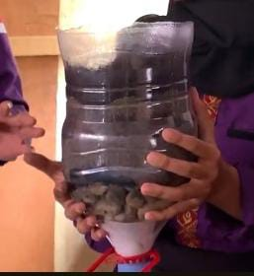

**Gambar 5.6 Bahan Penyaringan Air**

Adapun alat alat yang dibutuhkan diantaranya :

Galon Le Minerale 5L

Kapas

Batu Kali

Batu Kerikil

Batu

Arang

Ijuk

Pasir Halus

Dengan prosedur pembuatannya, yaitu sebagai berikut :

* Bersihkan batu terebih dahulu
* Lalu, potong bagian bawah galon
* Masukkan kapas kedalam galon
* Kemudian , masukkan batu kali
* Lalu, masukkan batu kerikil
* Setelahnya , masukkan arang
* Lalu, masukkan pasir halus
* Setelah itu, masukkan ijuk
* Lalu, masukkan pasir halus kembali
* Kemudian , masukkan ijuk kembali
* Setelah itu, mulailah penyaringan pertama
* Saringlah air sampai berubah warna menjadi jernih dengan butuh penyaringan dengan jumlah banyak
* Setelah air sudah jernih disaring, maka air siap digunakan

Hasil Penyaringan Air Sederhana

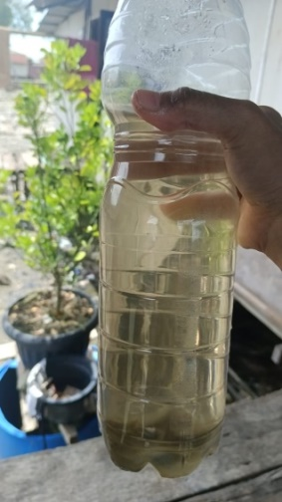

**Sebelum**

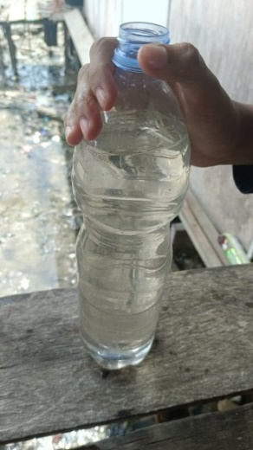

**Sesudah**

Dari hasil penyaringan di atas, dapat dilihat bahwa ada perbedaan antara air yang belum dilakukan proses penyaringan, dengan air yang sudah di saring. Maka intervensi penyaringan air sederhana di SMAS Fatahillah telah berhasil kami lakukan.

Selain penjernihan air secara sederhana, gatal –gatal juga bisa disebabkan oleh gigitan nyamuk, maka untuk pennanggulangan gatal-gatal oleh gigitan nyamuk, kami melakukan program penyuluhan spray anti nyamuk dari serai. Berikut penjelasannya :

**Penyuluhan Spray Anti Nyamuk dari Serai**

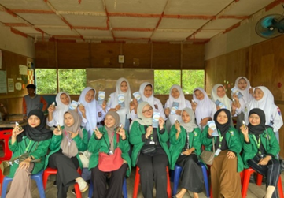

**Gambar 5.7**

**Penyuluhan Pembuatan Spray Anti Nyamuk**

Penyuluhan ini berfokus pada pembuatan *spray* anti nyamuk alami yang terbuat dari sereh, sebagai upanya meningkatkan kesadaran akan pentingnya pencegahan penyakit yang disebabkan oleh nyamuk. Kegiatan ini berlangsung pada tanggal 12 Agustus 2024 yang mendapat sambutan positif dari para siswa dan guru. Para mahasiswa memberikan penjelasan mendalam mengenai manfaat serai, yang di ketahui memiliki kandungan citronella, sebuah minyak atsiri yang efektif mengusir nyamuk. Dalam kegiatan ini, para siswa/i juga diajarkan cara membuat *spray* anti nyamuk sendiri dengan menggunakan bahan-bahan alami yang mudah di temukan di lingkungan sekitar melalui video yang ditampilkan melalui proyektor.

Adapun alat dan bahan yang digunakan yaitu sebagai berikut : spray anti nyamuk

* Pisau
* Talenan
* Kompor
* Panci
* Saringan
* Gelas Ukur
* Botol Spray
* Serai
* Air
* Alkohol 70 %

Dengan prosedur pembuatannya, yaitu sebagai berikut :

* Cuci serai hingga bersih
* Potong serai hingga kecil-kecil
* Rebus serai yang sudah dipotong-potong selama 30 menit
* Dinginkan serai yang telah direbus kemudian saring
* Campurkan alkohol dan larutan serai dengan perbandingan 3 : 1, lalu masukkan kedalam botol spray
* Spray anti nyamuk dari serai siap digunakan

Penyuluhan ini bertujuan untuk memberikan solusi alternatif yang ramah lingkungan dan terjangkau dalam mencegah gigitan nyamuk, terutama di wilayah Desa Jaring Halus yang rawan terhadap perkembangbiakan nyamuk demam berdarah. Para siswa/i SMAS Al-Fatahillah diharapkan dapat menerapkan dan menyebarkan pengetahuan ini di lingkungan mereka, sehingga dapat berkontribusi dalam upaya pencegahan penyakit yang disebabkan oleh nyamuk.

**Kedua**, progam penyuluhan minuman herbal dengan jumlah peserta 25 orang ibu di Desa Jaring Halus. Kegiatan penyuluhan dilakukan dengan memberikan poster dan sedikit menjelaskan manfaat minuman herbal tersebut yang dibagikan ke setiap masyarakat. Tujuan penyuluhan minuman herbal ini untuk memberitahukan kepada masyarakat bahwa minuman herbal ini sangat bermanfaat untuk kesehatan tubuh terutama untuk penyakit hipertensi (darah tinggi), dari bahan-bahan herbal yang mana bahannya tidak sulit untuk di cari ini sangat baik untuk di konsumsi karena diolah dengan bahan alami tanpa pengawet apapun jadi baik bagi tubuh. Yang dilakukan dalam penyuluhan minuman herbal ini yaitu dengan membuat minuman dari kunyit, jahe dan serai (kujarai).

Adapun alat dan bahan yang digunakan yaitu :

* Air
* Kunyit
* Jahe
* Serai

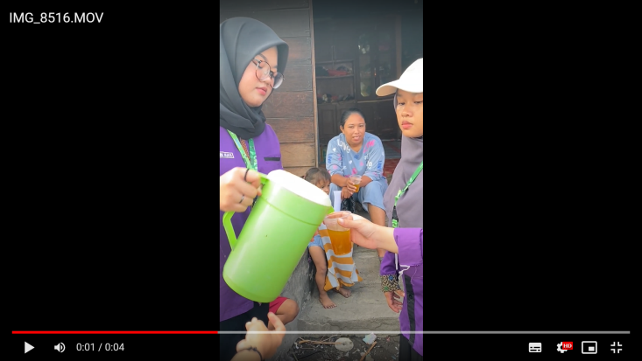

**Gambar 5.8 Minuman Herbal**

Dengan prosedur pembuatannya, yaitu sebagai berikut :

1. Bersihkan kunyit, jahe, dan serai terlebih dahulu
2. Lalu diiris tipis-tipis
3. Setelah itu masukkan kunyit, jahe, dan serai kedalam wajan berisi air secukupnya
4. Nyalakan kompor untuk merebus kunyit, jahe dan serai
5. Setelah mendidih dan ada perubahan warna makan matikan api kompor
6. Selanjutnya minuman herbal (Kujarai) ini bisa dibagikan kepada masyarakat untuk di minum.

Pada bagian ini, para penyaji memberikan kepada masyarakat setengah cup minuman herbal Kujarai per orangnya, sembari membagikan minuman para penyaji juga membagikan brosur dengan tujuan para masyarakat dapat mengetahui manfaat dan cara pembuatan dari minuman herbal kujarai.

Minuman herbal ini sangat penting karena minuman herbal yang mengandung rempah-rempah dan tanaman herbal mengandung banyak zat antioksidan, terutama flavonoid dan polifenol. Dengan minuman herbal dari bahan kunyit, jahe dan serai dapat mengurangi dan mengatasi penyakit hipertensi (darah tinggi). Jahe (*Zingiber offcinale*) di anggap sebagai obat herbal untuk mengatasi mabuk perjalanan, mual, dan masalah pencernaan lainnya, sementara kunyit (*Curcuma domestica val*) memiliki senyawa kurkumin yang dapat bermanfaat untuk menurunkan kadar kolestrol dalam darah, gatal, kurang nafsu makan dan baik untuk kesehatan jantung dan air rebusan serai (*Cymbopogon citratus*) dapat membantu meredakan nyeri sendi, antioksidan, menurunkan gula darah, obat malaria anti obesitas, menurunkan tekanan darah dan mengatasi demam. Pada penyuluhan kegiatan ini diharapkan masyarakat dapat memanfaatkan tanaman herbal kunyit, jahe dan serai sebagai tanaman herbal yang berkhasiat untuk menurunkan tekanan darah dan menjaga kesehatan tubuh. Maka intervensi minuman herbal telah berhasil telah kami laksanakan.

**Ketiga**, penyuluhan Cuci Tangan Pakai Sabun (CTPS) dengan jumlah peserta 15 siswa/i. Penyuluhan cuci tangan menggunakan sabun merupakan salah satu perilaku hidup bersih dan sehat. Dengan mencuci tangan menggunakan sabun, dapat memutus mata rantai penularan penyakit. Banyaknya masyarakat yang menganggap bahwa mencuci tangan menggunakan sabun itu tidak penting, karena kurangnya kesadaran akan pentingnya kesehatan diri dan sanitasi lingkungan.

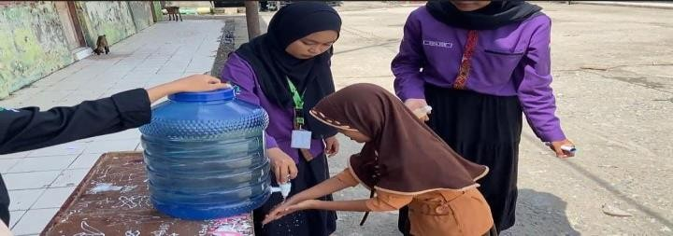**Gambar 5.9 Praktik CTPS**

1. Langkah Cuci Tangan Pakai Sabun (CTPS):
2. Tuang cairan/sabun pada telapak tangan kemudian usap dan gosok kedua telapak tangan secara lembut dengan arah memutar.
3. Lalu gosokkan sabun pada kedua telapak tangan
4. Gosok kembali tangan anda
5. Gosok sela-sela jari tangan hingga bersih
6. Bersihkan sekitaran ibu jari secara bergantian dengan posisi saling mengunci
7. Gosokkan ujung jari ketalapak tangan lainnya
8. Gosokkan kedua tanganmu, lalu ulangi untuk kedua tangan.. Lalu, bilas tangan anda dengan air

Penyuluhan ini bertujuan untuk upaya peningkatan pengetahuan tentang cuci tangan yang tepat sebagai langkah preventif terhadap pencegahan penyakit, dan bertujuan untuk mengedukasi, meningkatkan kesadaran dan merubah perilaku siswa/i SD Negeri 053980 Jaring Halus agar cuci tangan menjadi kebiasaan mereka sehari-hari.

Sedangkan manfaat dari Cuci Tangan Pakai Sabun (CTPS), antara lain:

1. Untuk menghilangkan kuman dan bakteri.
2. Untuk mencehan penularan penyakit melalui tangan, seperti diare, disetri, kolera, typhus, dan kecacingan.
3. Untuk menjaga kebersihan diri.
4. Untuk mencegah resistensi antibiotik.
5. Untuk membuat tubuh kita tetap sehat dan bugar.
6. Supaya tidak menjadi agen penularan bibit penyakit kepada orang lain.

Penyuluhan CTPS ini dilakukan dengan metode menggunakan poster yang dibagikan kepada siswa/i SD Negeri 053980. Program ini dimulai dengan melakukan pembukaan acara penyuluhan sebelum memulai materi, lalu dilanjukan dengan pemaparan materi penyuluhan, prakterk ctps dan penutupan acara penyuluhan. Praktek CTPS (Cuci Tangan Pakai Sabun) yaitu dengan membasahi tangan dengan air mengalir. Tuangkan sabun secukupnya ke telapak tangan, kemudian gosok kedua tangan secara bersamaan selama minimal 20 detik, dan lalu bilas tangan dengan air mengalir atau air bersih.

Keberhasilan dari penyuluhan Cuci Tangan Pakai Sabun (CTPS) dapat mempraktikkan dan mengajarkan ke siswa/i cara cuci tangan dengan baik, selain itu juga menyadarkan anak-anak untuk selalu cuci tangan pakai sabun ketika mau makan dan selesai beraktivitas dan untuk mengingatkan mereka agar tidak lupa kami menempel poster CTPS di setiap dinding sekolah atau di kelas, agar siswa/i ingat untuk mencuci tangan pakai sabun setelah melihat poster yang di tempel di kelas atau sekolah SD Negeri 083980. Maka intervensi CTPS di Sd Negeri 053980 telah berhasil kami laksanakan.

Selain 4 program diatas, kami juga melakukan program *ecobrick*, dan pemberian *nugget* ikan. Berikut ini penjelasan dari program tambahan kami, yaitu sebagai berikut :

**Pemanfaatan Limbah Sampah Plastik Menjadi *Ecobrick***

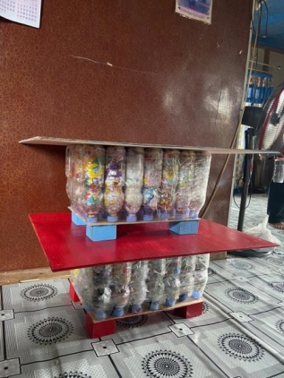

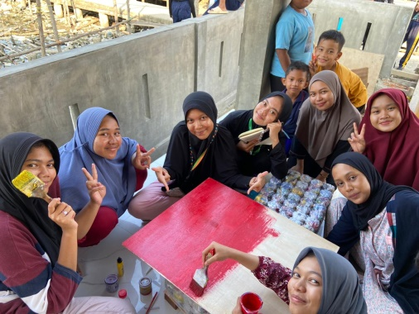

**Gambar 5. 10 Pembuatan *Ecobrick***

Dalam program *ecobrick* yang merupakan salah satu alternatif pemanfaatan pengelolaan sampah plastik menjadi nilai guna. Adapun cara pembuatannya yaitu sebagai berikut :

* Mengumpulkan botol le minarale terlebih dahulu
* Kemudian, mengumpulkan sampah plastik terlebih dahulu
* Lalu, mencuci sampah plastik tersebut
* Kemudian, keringkan sampah plastik setelah dicuci
* Setelahnya , masukkan sampah plastik kedalam botol le minerale hingga padat dengan bantuan setangkai kayu untuk memasukkan sampah plastik ke dalam botol
* Lalu susun botol sebanyak 35 botol untuk mendapatkan 1 meja dengan selotip 35 botol tersebut membentuk petak, begitu pula pada meja kedua juga berisi 35 botol maka total 2 meja 70 botol yang berisi sampah plastik yang sudah bersih.
* Kemudian, setelah jadi botol tersebut disatukan maka untuk dijadikan meja kami menggunakan alas meja dengan triplek dan diwarnai dengan warna merah dan juga biru
* Setelah itu meja *ecobrick* siap digunakan dan kami letakkan di rumah baca sebagai kenang-kenangan pertinggal kami dan dimanfaatkan oleh adik-adik yang belajar dirumah baca tersebut.

Penggunaan ecobrick ini diharapkan menjadi solusi akan sampah plastik yang jumlahnya kian hari semakin meningkat dapat dimanfaatkan oleh masyarakat berupa meja,kursi, dan lain sebagainya.

**Penyuluhan dan Pemberian Nugget Ikan Gulamah untuk Pencegahan Stunting pada Balita dan Ibu Hamil**

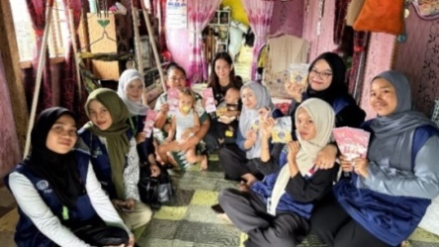

***Gambar 5.11 Penyuluhan Stunting dan Pemberian Nugget Ikan Gulamah Untuk Pencehagan Stunting***

Salah satu langkah pencegahan stunting di desa khususnya di pesisir adalah melalui penyuluhan dan edukasi kepada masyarakat. Jadi, kami melakukan kegiatan ini sekaligus untuk memperkenalkan olahan ikan gulamah sebagai pangan lokal menjadi *nugget* ikan, yang kemudian dibagikan kepada para ibu hamil dan ibu yang memiliki balita di Desa Jaring Halus dari rumah ke rumah.

Adapun bahan yang digunakan yaitu sebagai berikut :

* Ikan Gulamah 1kg
* Air 400ml
* Wortel ½ kg
* Daun seledri 200 gr
* Penyedap rasa
* Lada bubuk
* Garam 1 sdt
* Bawang putih
* Telur 2 butir
* Tepung terigu 200 gr
* Tepung tapioka 200 gr
* Tepung panir 200 gr

Dengan prosedur pembuatannya, yaitu sebagai berikut :

* Bersihkan dan pisahkan daging ikan dengan tulang dan durinya
* Rebus ikan hingga lunak
* Dinginkan dan masukkan ikan, bawang putih, telur, dan air ke dalam blender
* Adonan ikan yang telah hatus di pindahkan ke wadah dan dicampurkan dengan tepung terigu, tepung tapioko, wortel yang telah di parut, doun seledri, penyedap rasa, garam, dan lada bubuk
* Setelah semua bahan tercampur, kukus adonan hingga padat
* Lumuri adonan nugget dengan tepung panir
* Nugget, ikan siap digoreng ataupun disimpan di lemari es (untuk digoreng kapan saja).

Penyuluhan ini bertujuan untuk memberikan edukasi kepada masyarakat tentang pentingnya asupan gizi seimbang dalam mencegah stunting pada anak. Ikan gulamah dipilih sebagai bahan utama karena kandungan gizinya yang tinggi dan mudah diolah menjadi makanan yang lezat dan bergizi, seperti nugget ikan yang disukai oleh anak-anak. Penyuluhan ini dilaksanakan dengan metode pembagian brosur kepada ibu hamil dan ibu yang memiliki balita. Brosur ini berisi informasi tentang tata cara membuat nugget dari ikan gulamah, serta penjelasan mengenai apa itu stunting, dampaknya terhadap pertumbuhan anak, dan langkah-langkah pencegahannya. Maka program ini telah berhasil dilaksanakan.

**KESIMPULAN**

Berdasarkan penelitian dan intervensi dalam kegiatan Praktik Belajar Lapangan yang dilakukan di Desa Jaring Halus, Kecamatan Secanggang, Kabupaten Langkat. Berbagao kegiatan penyuluhan kesehatan seperti Penyuluhan pembuatan penyaringan air sederhana, pembuatan spray anti nyamuk, penyuluhan minuman herbal, praktik cuci tangan pakai sabun, pemanfaatan limbah plastik menjadi ecobrick, dan pemberian nugget ikan gulamah, berhasil meningkatkan kesadaran masyarakat tentang kesehatan dan pencegahan penyakit. Intervensi kesehatan yang dilakukan juga menunjukkan keberhasilan dalam meningkatkan praktik kesehatan dan higiene masyarakat, serta menekankan pentingnya keterlibatan komunitas dalam inisiatif kesehatan dan perlunya praktik sanitasi yang berkelanjutan untuk meningkatkan hasil kesehatan masyarakat. Serta Studi lanjutan perlu dilakukan untuk mengetahui perubahan prilaku hidup bersih dan sehat masyarakat dan sanitasi

**UCAPAN TERIMAKASIH**

Sebelumnya penulis mengucapkan terimakasih kepada Pemerintah Desa, jajaran perangkat desa, bidan desa, dan masyarakat yang ada di Desa Jaring Halus, Kecamatan Secanggang, Kabupaten Langkat, serta pihak terkait UIN Sumatera Utara yang turut andil dalam berpartisipasi dan memberikan bantuan berupa arahan terhadap adik adik mahasiswa dalam menjalankan penelian dan intervensi dalam rangka kegiatan Praktik Belajar Lapangan.